**江苏省仪征中学2022—2023学年度第二学期高一数学学科作业**

**11.3 正弦定理、余弦定理的应用(一)**

研制人：朱德存 审核人： 邓迎春

班级：______ 姓名：______ 学号：______ 时间：2023.作业时长：45分钟

1．某人向正东方向走xkm后，向右转，然后朝新方向走了3km，结果他离出发点恰好是km，那么x的值是 。

2.甲、乙两楼相距20米，从乙楼底望甲楼顶的仰角为60°，从甲楼顶望乙楼顶的俯角为30°，则甲、乙两楼的高分别是 .

3．如图，为测得河对岸塔*AB*的高，先在河岸上选一点*C*，使*C*在塔底*B*的正东方向上，测得点*A*的仰角为60°，再由点*C*沿北偏东15°方向走10 m到位置*D*，测得∠*BDC*＝45°，则塔*AB*的高是(　　)

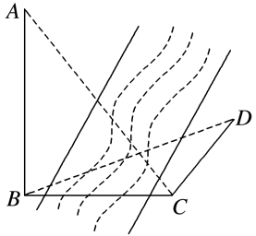

A．10 m B．10 m

C．10 m D．10 m

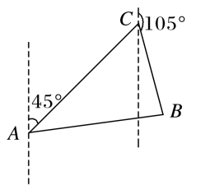4.某渔船在航行中不幸遇险，发出呼救信号．我海军舰艇在*A*处获悉后，立即测出该渔船在方位角为45°，距离为10海里的*C*处，并测得渔船正沿方位角为105°的方向，以10海里/小时的速度向小岛靠拢．我海军舰艇立即以10海里/小时的速度前去营救，则舰艇应沿方位角为 的方向航行 小时．

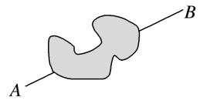5．(多选)如图所示，为了测量某湖泊两侧*A*，*B*间的距离，李宁同学首先选定了与*A*，*B*不共线的一点*C*，然后给出了三种测量方案(△*ABC*的角*A*，*B*，*C*所对的边分别记为*a*，*b*，*c*)，则一定能确定*A*，*B*间距离的所有方案为(　　)

A．测量*A*，*B*，*b* B．测量*a*，*b*，*C*

C．测量*A*，*B*，*a* D．测量*A*，*B*，*C*

6.在200m高的电视塔顶A测得地面上某两点B、C的俯角分别为和，，求这两点之间的距离。

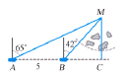7.．如图，一船由西向东航行，测得某岛的方位角为65°，前进５km后测得此岛的方位角为42°．已知该岛周围３km内有暗礁，如果继续东行，有无触礁危险？

8.．甲船在A处观察乙船，在它的北偏东的方向，两船相距a海里，乙船正向北行使，若甲船是乙船速度的倍，则甲船应取方向 才能追上乙船；此时甲船行使了 海里。

9.．如图所示，若小河两岸平行，为知道河对岸边两棵树*C*，*D*(*CD*与河岸平行)之间的距离，选取岸边两点*A*，*B*(*AB*与河岸平行)，测得数据：*AB*＝6 m，∠*ABD*＝60°，∠*DBC*＝90°，∠*DAB*＝75°.试求*C*，*D*间的距离．

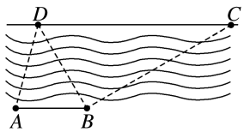

10．如图某人在高出海面600m的山上P处，测得海面上的航标A在正东，俯角为，航标B在南偏东，俯角为，求这两个航标间的距离。

★11．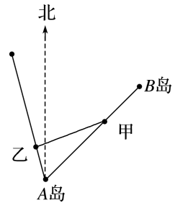已知海岛*B*在海岛A的北偏东45°方向上，*A*，*B*相距10海里，小船甲从海岛*B*以2海里/小时的速度沿直线向海岛*A*移动，同时小船乙从海岛*A*出发沿北偏西15°方向也以2海里/小时的速度移动．

(1)经过1小时后，甲、乙两小船相距多少海里？

(2)在航行过程中，小船甲是否可能处于小船乙的正东方向？若可能，请求出所需时间，若不可能，请说明理由．

★12. 必修2P106 练习第4题